UNIVERSIDADE FEDERAL DE SERGIPE
DEPARTAMENTO DE COMPUTAÇÃO
SISTEMAS DE APOIO À DECISÃO
ANNE CAROLINE MELO SANTOS

Tutorial Atividade 7

1º Passo: Abra a aplicação PDI
2º Passo: Crie uma nova transformação clicando nos seguintes opções em sequência File>New>Transformation
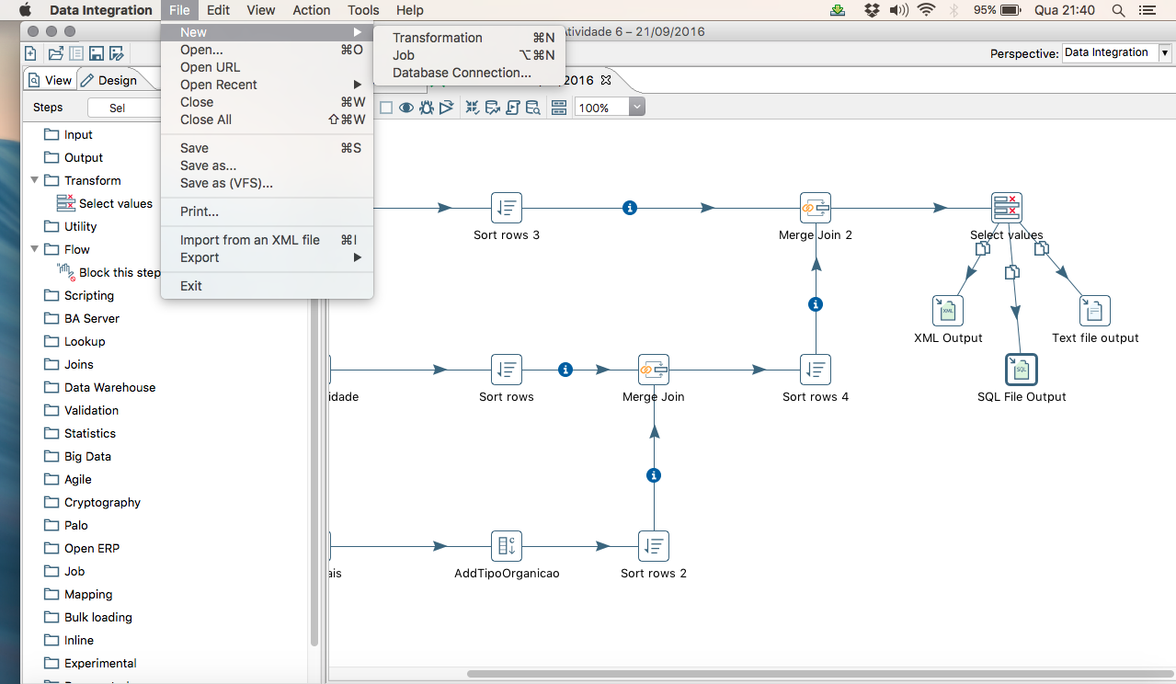Figura 1: Criando uma Transformação.

3º Passo: Clique na aba Design e abra categoria Input. Na categoria Input, clique na opção Microsoft Excel Input e arraste-a até a tela de transformação.
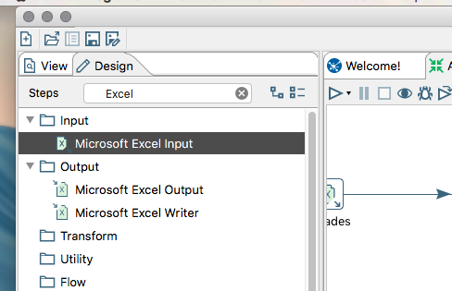Figura 2: Criando Inputs Excel.

4º Passo: Defina um nome para o Input que está recebendo o arquivo excel. Atribua ao Input o arquivo excel que está alocado em sua máquina, seguindo os seguintes procedimentos: Browser>Open>Add
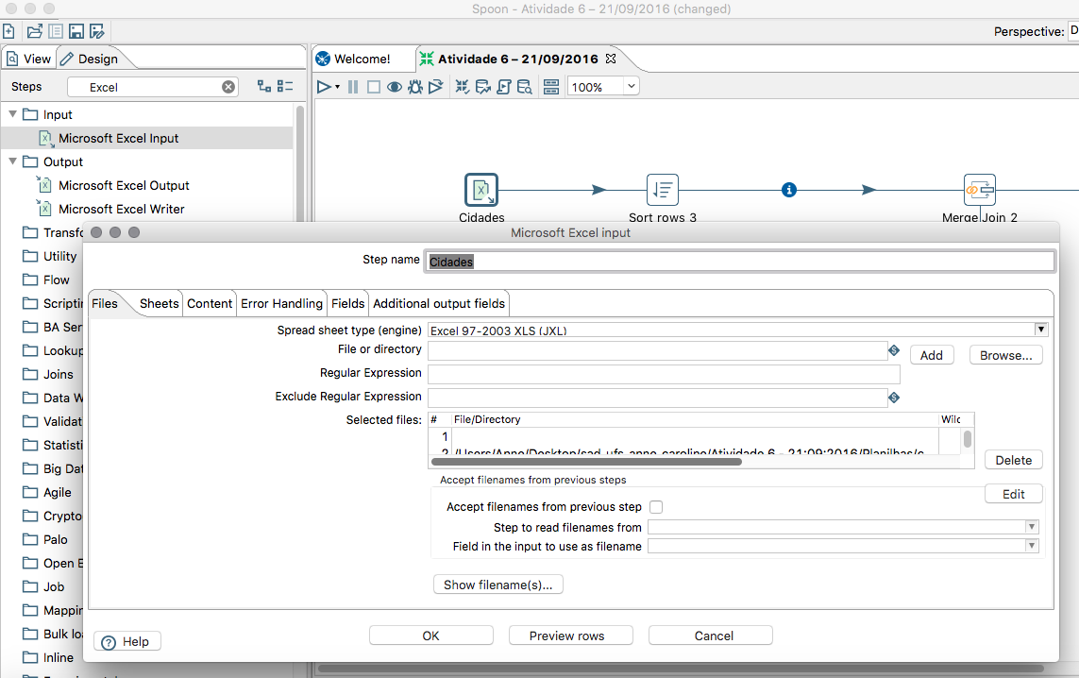Figura 3: Configurando o Input de entrada.

5º Passo: Ainda nas configurações do Microsoft Excel Input, clique na aba Sheets e depois em Get sheetnames.
6º Passo: Defina os campos que serão importados da planilha de entrada, clicando na aba Fields e depois clicando na opção Get fields from header row. Após a importação dos campos, altere o type dos campos para tipos que sejam condizentes com sua necessidade. Por exemplo, em vez da coluna id ser Number, substitua por Integer.
7º Passo: Clique em Preview rows para verificar se a importação foi feita corretamente.
8º Passo: Caso os dados apareçam corretamente, clique em close para fechar a pré-visualização e depois clique em OK para concluir a configuração do seu Input.
9º Passo: Aplique os passos do 3º ao 8º mais duas vezes, pois estamos lidando com três entradas excel diferentes.
10º Passo: Para fazer o merge entre as planilhas de entrada, é necessário que os ids estejam em ordem ascendente. Para tal siga os seguintes passos: na categoria Transform, escolha a opção Sort rows e arraste-a para tela de transformação. Ligue o Microsoft Input Excel ao Sort rows. Clique Sort rows e abra a caixinha diálogo correspondente a este componente. Em Fieldname, selecione o campo que deve estar em ordem crescente, na aba Ascending escolha a opção Y. Feito isso clique em OK.
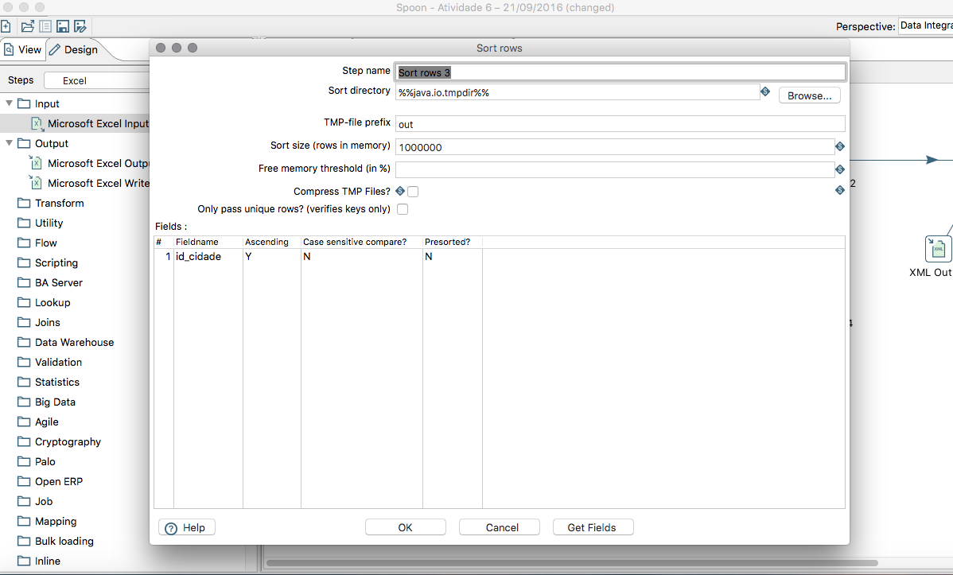Figura 4: Colocando em ordem crescente.

11º Passo: Repita o décimo passo para os outos inputs da transformação, até que todas as planilhas tenham seus ids ordenados.
12º Passo: Após a ordenação das planilhas de entrada, na aba design, na categoria Calculator, escolha a opção merge e arraste-a para tela de transformação, ligue o Sort rows ao merge. Na caixa de diálogo que abre, defina o nome do step, defina o First Step e Second Step, em Join Type escolha a opção INNER. Defina a chave de interseção entre as duas planilhas, depois clique em OK.

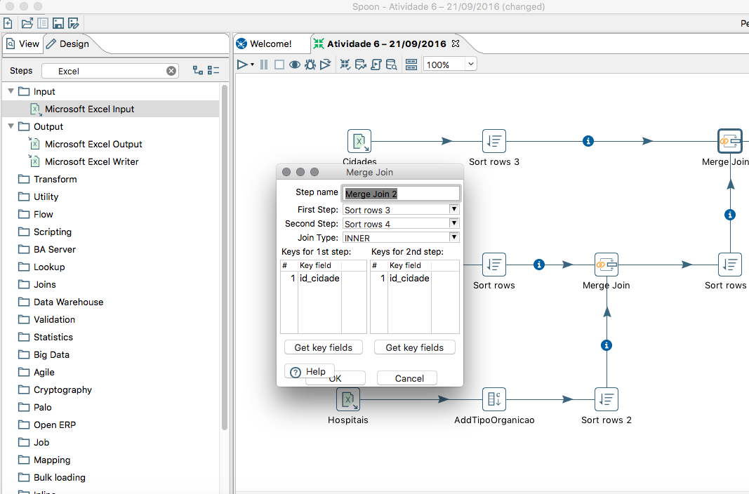Figura 5: Configurando o merge.

13º Passo: Clique no ícone do olho para ter uma pré-visualização do seu merge e conferir se ele está correto.
14º Passo: Repita o 14º passo, até conseguir a interseção entre todas as planilhas e assim chegar ao resultado desejado.
15º Passo: Realizado o merge, é importante verificar se o resultado está ordenado, caso não esteja, reaplique o 10º passo para poder ordenar a lista.
16º Passo: Após a ordenação do merge, na aba Transform, escolha a opção Select Values e arraste-a para tela de transformação. Feito isso, arraste uma seta do merge para o Select values. Clique duas vezes no Select Values, na caixa de diálogo que abre defina um nome para o arquivo de saída e defina quais são os campos que não devem permanecer, mantendo apenas as informações que lhe são úteis.
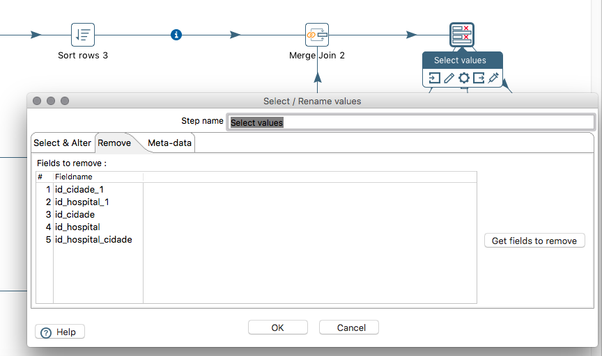Figura 6: Configurando o select values.

17º Passo: Após definir os campos que devem ser removidos, é importante gerar as saídas. Trabalharemos com três tipos de saída: txt, xml e sql. Na aba output, escolha a opção Text file output e arraste-a para tela de transformação. Feito isso, arraste uma seta do Select values para o Text file output, clique duas vezes sobre o output txt, na tela que abre defina o nome para o arquivo que será gerado e quais serão os campos que estarão presentes no documento, clicando em Get Fields. Concluída o preenchimento, clique em OK..

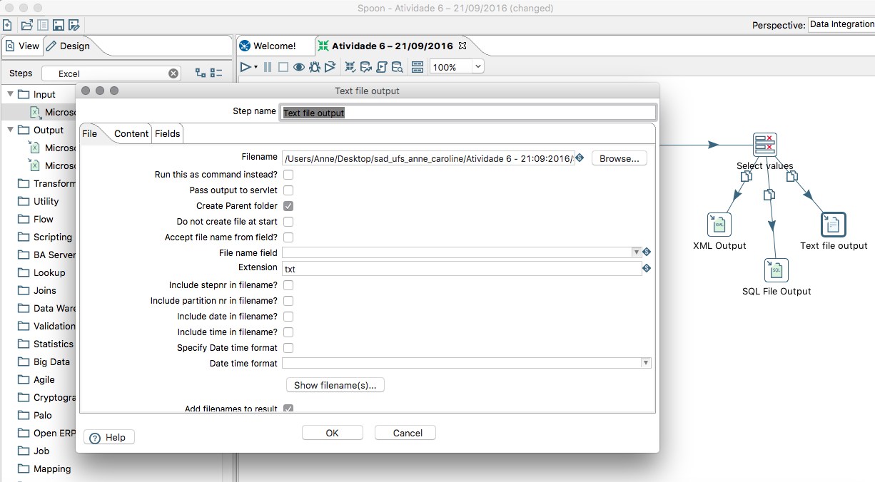Figura 7: Configurando a saída .txt
18º Passo: Gerando uma saída xml. Na aba output, escolha a opção XML output e arraste-a para tela de transformação. Feito isso, arraste uma seta do Select values para o XML output, clique duas vezes sobre o output xml, na tela que abre, defina o nome para o arquivo que será gerado e quais serão os campos que estarão presentes no documento, clicando em Get Fields. Concluído o preenchimento, clique em ok.

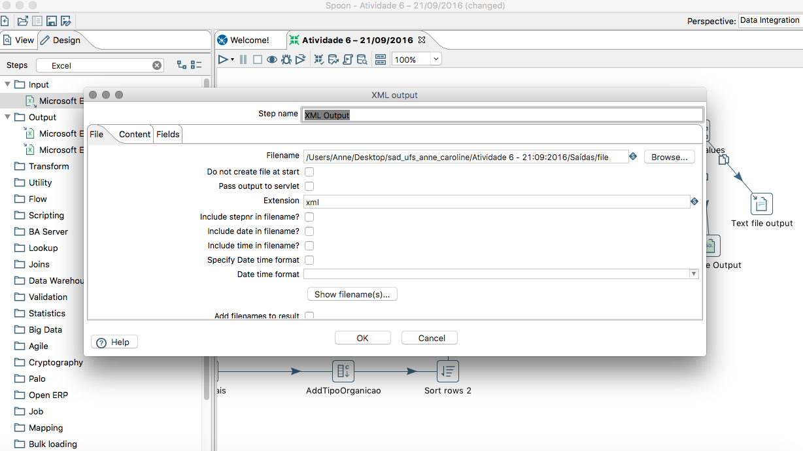Figura 8: Configurando a saída .xml

19º Passo: Gerando uma saída Banco de Dados. Na aba output, escolha a opção SQL file output e arraste-a para tela de transformação. Feito isso, arraste uma seta do Select values para o SQL file output, clique duas vezes sobre o output sql, na tela que abre, defina o nome para o arquivo que será gerado, e uma nova conexão clicando em new. Preencha os dados de conexão de acordo com suas preferências, defina qual o nome do schema, e o nome da tabela, onde os dados serão inseridos. Clique em SQL para que a query seja executada, depois clique em OK para que o script seja gerado e alocado em uma pasta em seu computador.
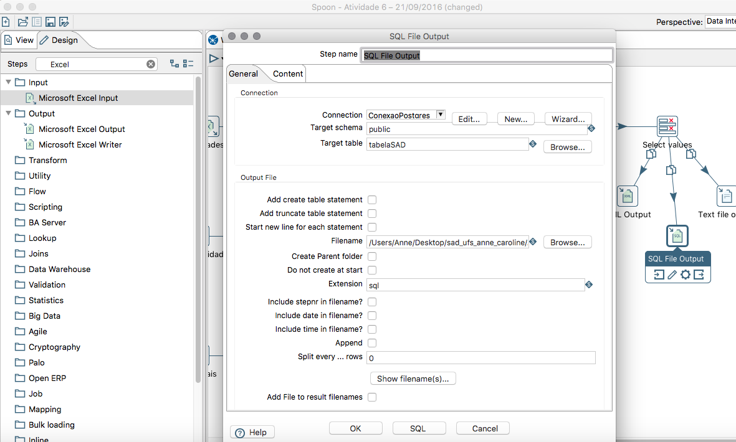Figura 9: Configurando saída sql.
20º Passo: Geradas as três saídas, clique em Run e veja se a transformação aconteceu corretamente.
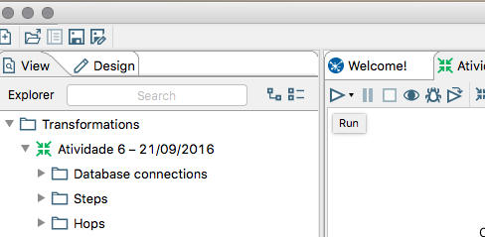Figura 10: Executando a transformação.

21º Passo: Caso tudo tenha funcionado, parabéns, você acabou de realizar um procedimento ETL.

